Отчет
Инициализация фреймворка для бэкенда
В качестве основы выбран FastAPI — современный и удобный фреймворк для разработки REST API. Сервер запускается через Uvicorn в режиме разработки с поддержкой автоматической перезагрузки. Результат: приложение доступно по адресу http://127.0.0.1:8000, документация открывается на /docs и /redoc.
Подключённые библиотеки
- Фреймворк: fastapi, uvicorn
- Работа с базой данных: sqlalchemy (Core), psycopg (драйвер PostgreSQL)
- Модели данных: pydantic
- Конфигурация: python-dotenv (загрузка параметров из .env)
Подключение базы данных
- Строка подключения хранится в .env.
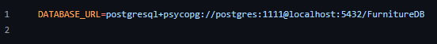
- Конфигурация загружается через config.py.
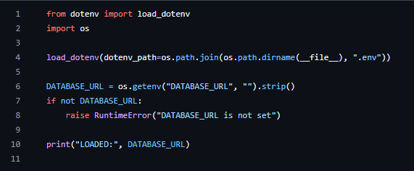
- Работа с запросами реализована в модуле db.py.
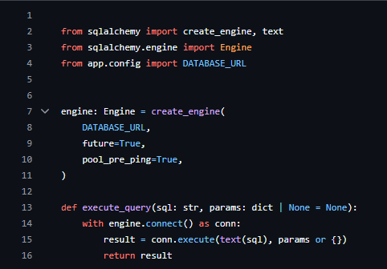
Архитектура приложения
Принята многоуровневая структура:
- repositories/ — SQL-запросы к базе данных
- services/ — бизнес-логика и расчёты
- schemas/ — Pydantic-модели
- main.py — маршруты FastAPI
REST-архитектура и эндпоинты
В качестве подхода выбран REST, благодаря простоте и встроенной поддержке в FastAPI. Реализованы следующие эндпоинты:
- GET /products — список продукции с расчётом времени изготовления
- POST /products — добавление новой записи
- PUT /products/{id} — обновление записи
- DELETE /products/{id} — удаление записи
